Лабораторная работа №5

Дискреционное разграничение прав в Linux. Исследование влияния дополнительных атрибутов

Тазаева Анастасия Анатольевна

Содержание

# 1 Цель работы

Изучение механизмов изменения идентификаторов, применения SetUID- и Sticky-битов. Получение практических навыков работы в консоли с дополнительными атрибутами. Рассмотрение работы механизма смены идентификатора процессов пользователей, а также влияние бита Sticky на запись и удаление файлов.

# 2 Выполнение лабораторной работы

## 2.1 Создание программы

1. Вошла в систему от имени пользователя guest.
2. Создала программу simpleid.c (рис. 1).

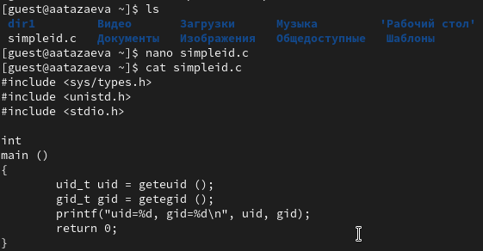

Рис. 1: simpleid.c

1. Скомпилировала программу (рис. 2).

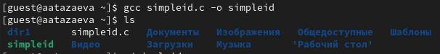

Рис. 2: Компиляция файла simpleid.c

1. Выполнила программу (рис. 3).

Выполнение программы simpleid

Рис. 3: Выполнение программы simpleid

1. Выполнила системную программу id (рис. 4), значения выполнения программы simpleid и системной программы id совпадают.

Системная программа id

Рис. 4: Системная программа id

1. Перезаписала прошлую программу, усложнив её (рис. 5).

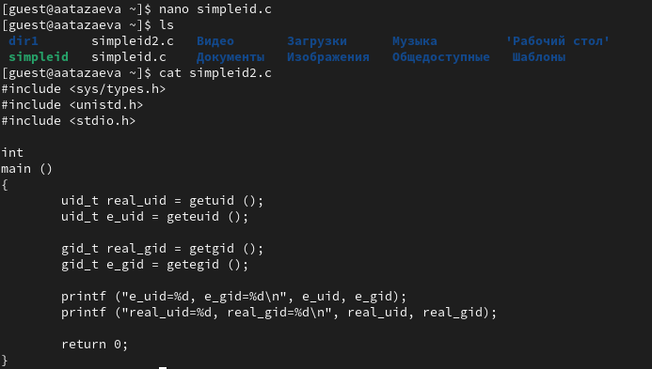

Рис. 5: simpleid2

1. Скомпилировала и запустила simpleid2.c (рис. 6).

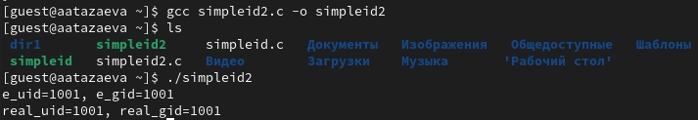

Рис. 6: Компиляция и выполнение программы simpleid2

1. От имени суперпользователя выполнила команды (рис. 7).

Выполнение команд

Рис. 7: Выполнение команд

1. Команда **chown root:guest simpleid2** устанавливает root-а владельцем файла, а также устанавливает группу guest владельцем этого же файла. Второй командой изменили права.
2. Выполнила проверку правильности установки новых атрибутов и смены владельца файла (рис. 8).

Проверка правильности установки новых атрибутов

Рис. 8: Проверка правильности установки новых атрибутов

1. Запустила simpleid2 и id, результаты свпадают (рис. 9).

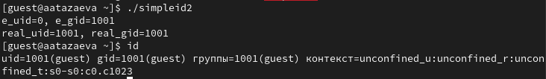

Рис. 9: Выполнение программы simpleid2 и id

1. Проделала пункты 8-11 относительно SetGID-бита, сначала изменив права (рис. 10), далее выполнив программу и сверив с id (рис. 11).

Установление прав 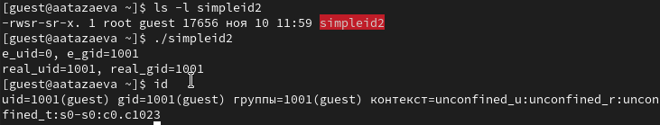

1. Создала программу readfile.c (рис. 12).

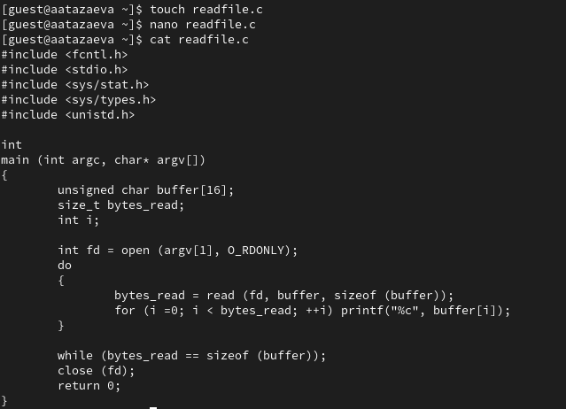

Рис. 10: readfile.c

1. Скомпилировала её (рис. 13).

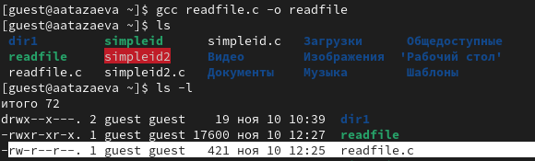

Рис. 11: Компиляция readfile.c

1. Сменила владельца и изменила права у файла readfile.c (рис. 15).

Изменение владельца и права у файла readfile.c

Рис. 12: Изменение владельца и права у файла readfile.c

1. Пользователь guest не может прочитать файл readfile.c (рис. 15).

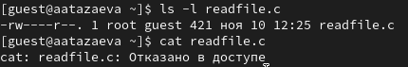

Рис. 13: Попытка прочитать файл readfile.c

1. Сменила владельца и изменила права у программы readfile (рис. 17).

Изменение владельца и права у программы readfile

Рис. 14: Изменение владельца и права у программы readfile

1. Чтение файла readfile.c с помощью программы readfile (рис. 17).

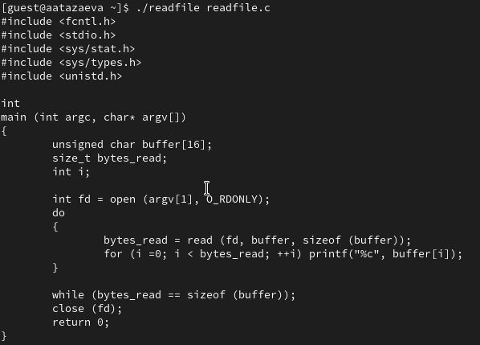

Рис. 15: Чтение файла readfile.c

1. Чтение файла /etc/shadow с помощью программы readfile (рис. 18).

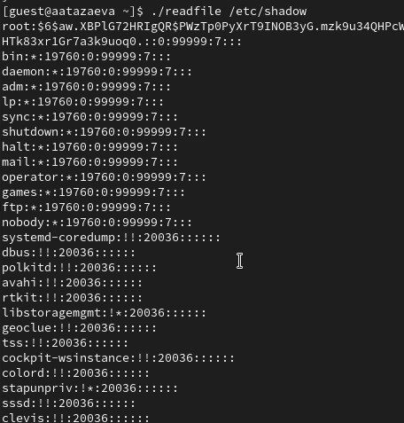

Рис. 16: Чтение файла /etc/shadow

## 2.2 Исследование Sticky-бита

1. Создали файл /tmp/file01.txt, изменили его, записав в него некоторый текст (рис. 19). Просмотрели атрибуты у только что созданного файла (рис. 20) и выдали разрешение на чтение и запись для категории пользователей “остальные”.

Файл /tmp/file01.txt 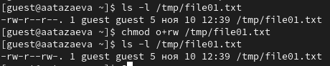

1. От пользователя guest2 попробовали прочитать новый файл(рис. 21), дозаписать в него текст (не удалось)(рис. 22), записать другой текст вместо имеющегося (не удалось)(рис. 23), удалить файл- также не удалось(рис. 24).

Чтение файла /tmp/file01.txt Дозапись файла /tmp/file01.txt замещение текста в файле /tmp/file01.txt Удаление файла /tmp/file01.txt

1. Повысили права пользователя и сняли атрибут t(рис. 25).

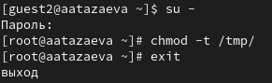

Рис. 17: Снятие атрибута t

1. Проверили атрибут у директории /tmp и проверили шаг 2(рис. 26), удалось только удалить файл.

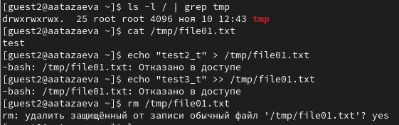

Рис. 18: Работа с файлом без атрибута t

1. Вернули атрибут t(рис. 27).

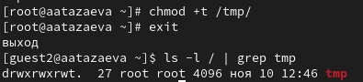

Рис. 19: Возвращение атрибута t

# 3 Выводы

Изучила механизм изменения идентификаторов, применения SetUID- и Sticky-битов. Получила практические навыки работы в консоли с дополнительными атрибутами. Рассмотрела работу механизма смены идентификатора процессов пользователей, а также влияние бита Sticky на запись и удаление файлов.